优咕鱼·微信端产品需求说明书

文档版本号： | 2010 | 文档编号： | 2016070901
文档密级： | A | 归属项目： | 优咕鱼
产品名： | 优咕鱼平台 | 子系统名： | 微信端
编写人： | 高艳霞 | 编写日期： | 2016年7月9日

梦马·优咕鱼 版权所有
内部资料 注意保密

修订记录：
版本号 | 修订人 | 修订日期 | 修订描述

目录
一、 简介 4
1.产品介绍 4
2.产品功能图 4
3. 微信按钮及其子栏目 4
4. 后台 5
4.1商家后台简述 5
4.2优咕鱼内部管理员后台简述 5
二、用户角色描述 5
三、 产品特性（页面详情） 6
1. 小集市 6
1.1 优先级 6
1.2 特性描述 6
1.3 各子栏目描述 6
1.3.1 选礼 6
1.3.2 发现 9
1.3.3 专区 14
2.小都市 19
1.1 优先级 19
1.2 特性描述 19
1.3 各子栏目描述 19
3.我的 21
3.1 优先级 21
3.2 特性描述 21
3.3 各子栏目描述 21
3.3.1 申请商家号 21
3.3.2 关注的掌柜 22
3.3.3 我喜欢 23
4. 后台（PC端） 26
4.1 优先级 26
高 26
4.2 特性描述 26
4.3 各子栏目描述 26
4.3.1 管理员后台 26
4.3.2 商家后台 26
5.其他（可在PC端进行） 27
5.1 优先级 27
5.2 特性描述 27
5.3 详情描述 28
5.3.1 推送 28
5.3.2 删除 28
5.3.3 修改（此功能可选择是否做出来） 28

简介

1.产品介绍
“优咕鱼”为以高校学生群体为主的买家提供以下两个服务：
- 小集市：精品时尚礼物城，用不同风格的图文为礼物赋予特殊含意，提供选礼寻礼服务。
- 小都市：提供聚会场所攻略，推荐有特色的娱乐聚会场所。
“优咕鱼”卖家分为实体店铺和“咕粉”个人：
- 实体店铺：店铺发表商品后经系统过滤和管理员审核可正式上架。
- “咕粉”个人
①注册商家号获得发布商品权限；
②以“咕粉”个人名义在评论区回复出售与寻礼启示对应的商品。
该平台将以微信服务为切入点推广运营，后陆续发展APP、网站等其它平台。

2.产品功能图

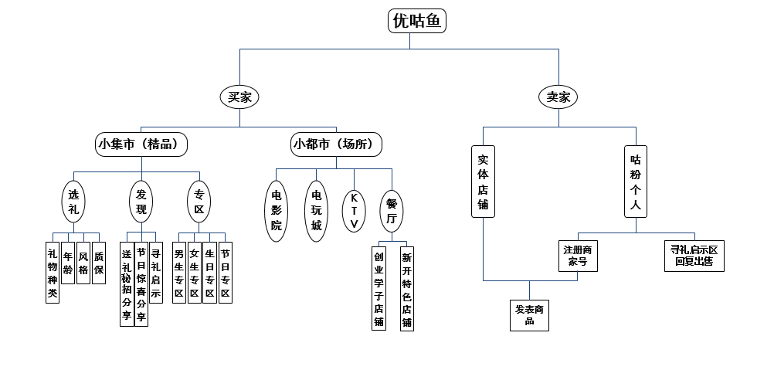
- 微信按钮及其子栏目
按钮 | 子栏目 | 功能 | 优先级
小集市  （此部分内容由商家发布，申请商家号成功的商家拥有自己的后台） | 选礼 | 挑选各类商品礼物（可筛选） | 高
小集市  （此部分内容由商家发布，申请商家号成功的商家拥有自己的后台） | 发现 | “咕粉”交流圈。（分享送礼秘招、分享节日惊喜，发布寻礼启示） | 高
小集市  （此部分内容由商家发布，申请商家号成功的商家拥有自己的后台） | 专区 | 将调查中热度最高和争议最大的几个类别礼物设置单独的专区，分为生日专区、女生专区、男生专区、节日专区（只在特定节日上线），生日专区和节日专区的内容由编辑人员经推送按钮添加 | 高
小都市  （此部分由内部人员编辑发布，预计需要两个后台） | 餐厅 | 特色聚会餐厅推荐及攻略 | 高
小都市  （此部分由内部人员编辑发布，预计需要两个后台） | 电影院 | 电影院推荐及攻略 | 中
小都市  （此部分由内部人员编辑发布，预计需要两个后台） | 电玩城 | 电玩城推荐及攻略 | 中
小都市  （此部分由内部人员编辑发布，预计需要两个后台） | KTV | KTV推荐及攻略 | 中
我的 | 申请商家号 | 通过提交相应资料申请商家号，注册商家分为实体店铺商家和咕粉个人 | 高
我的 | 关注的掌柜 | 用户关注的商家记录 | 高
我的 | 我喜欢 | 用户标注喜欢的商品礼物、送礼秘招、节日惊喜记录 | 高
我的 | 联系我们 | 提示优咕鱼的联系方式 | 高
图示：
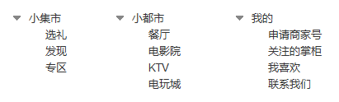
- 后台

4.1商家后台简述
申请商家号成功的用户在该可视化后台中发布商品（详见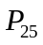）

4.2优咕鱼内部管理员后台简述
优咕鱼管理员的后台，用于发布小都市中各类攻略及审核商家申请（详见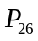）
可用于实现推送、删除、修改操作（详见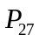）（该功能可选择是否在后台进行，也可在微信端直接进行）

二、用户角色描述
用户角色 | 用户描述
普通咕粉 | 所有使用优咕鱼微信端服务的用户
咕粉商家 | 普通咕粉申请商家号成功后可成为咕粉商家，获得发布商品的权限，拥有自己的后台
实体店铺商家 | 实体店铺申请商家号成功后可成为实体店铺商家，获得发布商品的权限，拥有自己的后台
编辑人员 | 进行商品推送（将某一商品推送到某一特定版块）、删除有不良影响的商品、发布小都市中各类攻略的操作。预计设置两个编辑后台。
审核人员 | 审核商家申请
运营人员 | 发布微信推文
管理员 | 编辑人员+审核人员+运营人员（可登陆管理员后台的人）

产品特性（页面详情）
- 小集市

1.1 优先级
高

1.2 特性描述
用户场景 | 用户从微信按钮选择（第一个按钮）
功能描述 | 具有三个子栏目：选礼、发现、专区

1.3 各子栏目描述

1.3.1 选礼
用户场景 | 点击微信按钮小集市→选礼进入
功能描述 | 用户浏览商品缩略图，可根据页面上方水平菜单的提示选项筛选商品，查看商品详情和店家详情，且有评论礼物功能。
优先级 | 高
需求描述 | 1.首页：（标题:优咕鱼小集市*选礼）  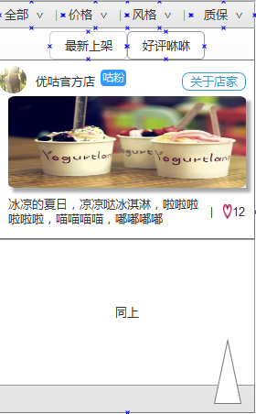  说明：  1）水平菜单四个按钮下的选项分别是：  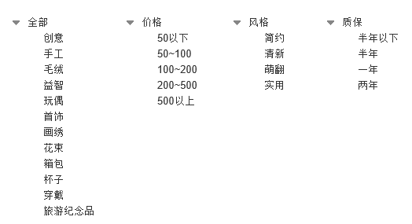  2）下拉框下的选项可以按钮形式呈现，每点击一个按钮刷新筛选一次（重复点击同一个按钮不刷新）；  3）默认初始页面为最新上架，点击好评咻咻按点赞量重新排序，且按钮和文字颜色发生变化；  4）点击右下方图标，回到顶部。  5）店家名称右上方的按钮可为咕粉或店铺，根据申请商家号时申请的类型决定；（以下遇到相同情景的含义也如此）  - 点击关于店家（或商家头像、商家名称）：（标题:商家详情）  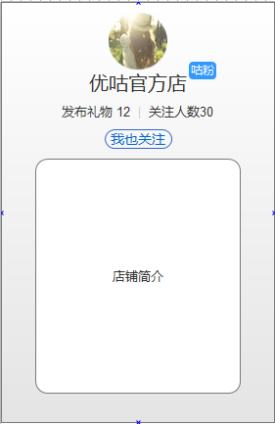  说明：  1）点击我也关注，则关注该商家，且将该关注记录加入“我的→关注的掌柜”中。  - 点击图片或标题：（标题:礼物详情）  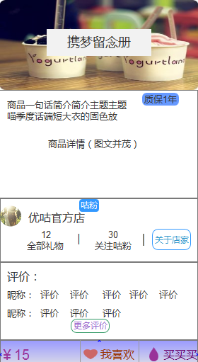  说明：  1）携梦留念册为特殊含义关键字，商家发布商品时填写，此处只是举例；  2）质保1年图标为示例，共4种：质保半年内，质保半年，质保1年，质保2年；  3）店家下方的礼物和咕粉数不可以点击，只是数据展示；  4）点击买买买，进行在线支付，该功能暂不开发，只需写好相关界面。（标题:我要下单）  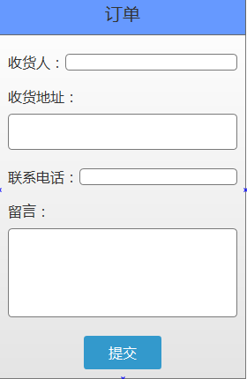  4.点击更多评论（标题:更多评论）  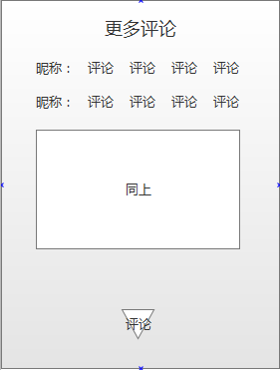  说明：1）下方评论图标可用铅笔造型（设计）。  - 点击更多评论页面中下方的评论图标（页面标题:我要评论）  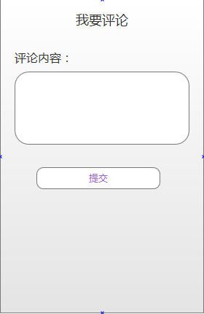
补充说明 | - 店名后的图标为咕粉或店铺；  - 点击缩略图和商品详情中的关于店家，都跳转到店家详情页面；  3.点击缩略图和商品详情中的点赞（我喜欢）爱心数量同步，且点赞后除数量加1，需收藏加入“我的→我喜欢→礼物袋”中。

1.3.2 发现
用户场景 | 点击微信按钮小集市→发现进入
功能描述 | 可发布寻礼启示寻找想要的物品，另有发布选礼秘招和节日惊喜的功能。
优先级 | 高
需求描述 | - 发现首页（寻礼启示）（标题:优咕鱼发现*寻礼启示）  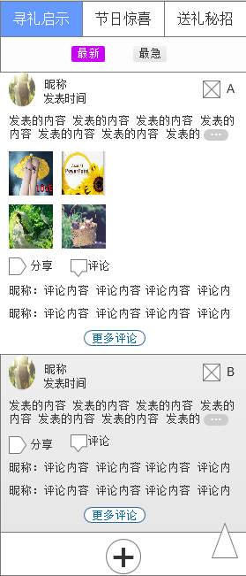  说明：  - 最急排序以“紧急指数”（A~D，A为最紧急，用户发表寻物启示时选择），昵称右边的图标和字母即显示紧急程度；  - 发表的内容过多则只展示两行，其余需点击...图标查看，点击...后，剩余文字直接展开即可，无需跳转新页面；图片最多可8张。  - 点击分享，跳转到只显示当前浏览的商品页面，并提示点击微信页面右上方进行分享；  - 点击评论：（标题:我要评论）  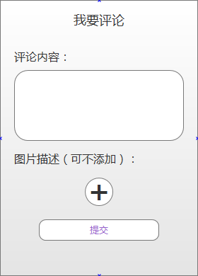  - 点击更多评论：（标题:更多评论）  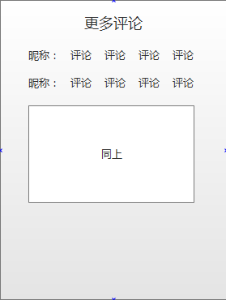  - 点击“+”：（标题:发布寻礼启示）  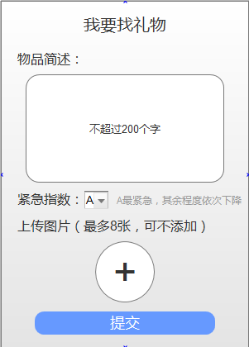  6.点击右下角图标，回到顶部。  - 点击节日惊喜：（标题:优咕鱼发现*节日惊喜）  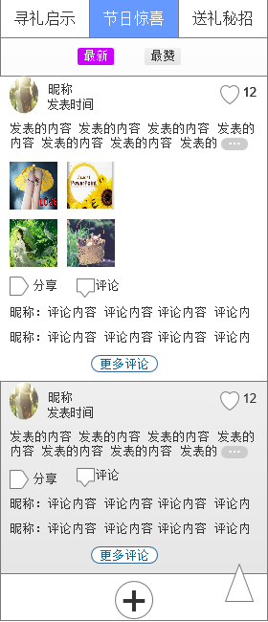  说明：  1）最赞以点赞数排序；  2）发表的内容过多则只展示两行，其余需点击...图标查看，点击...后，剩余文字直接展开即可，无需跳转新页面；  3）点击分享，跳转到只显示当前浏览的商品页面，并提示点击微信页面右上方进行分享；  4）点击评论：（标题:我要评论）  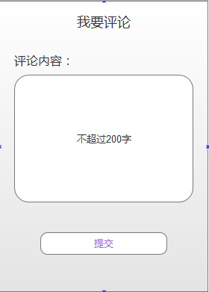  - 点击更多评论:（标题:更多评论）  6）点击“+”：（标题:分享节日惊喜）  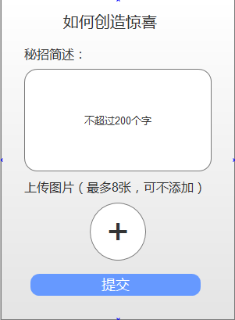  - 点击送礼秘招：（标题:优咕鱼发现*送礼秘招）  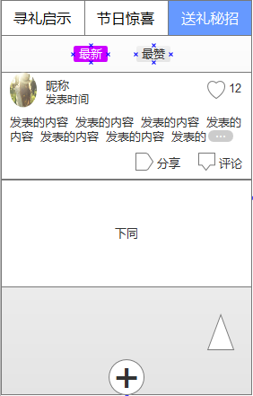  说明：前5）条与节日惊喜相同。  - 点击“+”：（标题:分享送礼秘招）  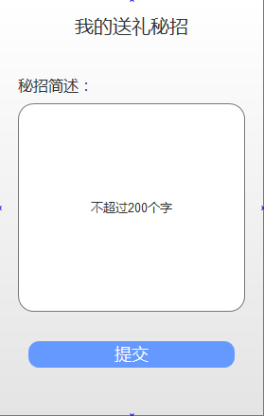
补充说明 | - “发现”默认初始页面为寻礼启示；  - 排序初始默认为最新。  - 水平菜单栏、最新、最赞（急）、回到顶部按钮、“+”为悬浮。

1.3.3 专区
用户场景 | 点击微信按钮小集市→专区进入
功能描述 | - 专区的四个栏目：生日专区，节日专区，女生专区，男生专区。其中，生日专区和节日专区的数据来源为选礼中的商品（相当于对其进行分类），女生专区和男生专区的数据来源为管理员的推送操作（详情见P2）；  - 节日专区在特定节日才上线，以下举例为情人节专区。（此功能可在节日来临前期做）
优先级 | 中
需求描述 | - 专区首页：（标题:优咕鱼小集市*专区）  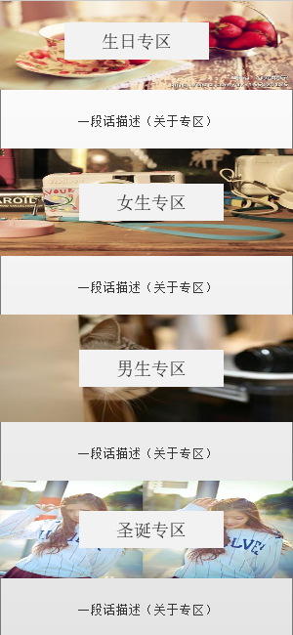  - 点击专区缩略图或文字描述：（标题:生日专区）  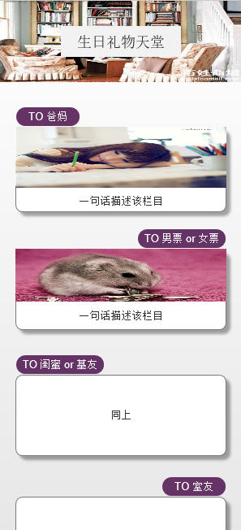  说明：  - 分为四个子版块：TO爸妈、TO男票or女票、TO闺蜜or基友、TO室友；  - 点击每一个栏目缩略图或描述文字：（标题:专区礼物浏览）  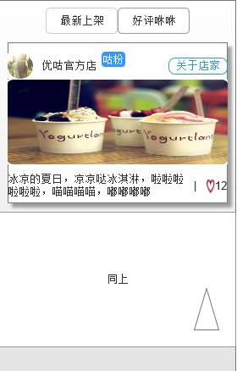  ①默认初始排序为最新上架，好评咻咻排序按点赞数（我喜欢）排序；  ②点击其余地方与小集市→选礼相同（见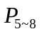）  ③点击右下方图标，回到顶部。  - 节日专区（此处举例情人）：（标题:节日专区）  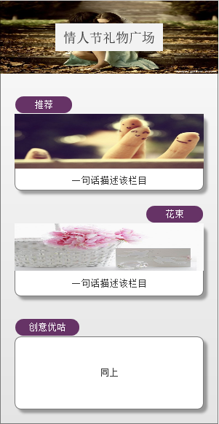  说明：  - 分为三个子版块：推荐、花束（此处主题根据节日不同而改变）、创意优咕；  - 点击事件操作及响应与生日专区类似（见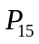）  - 女生专区：（标题:女生专区）  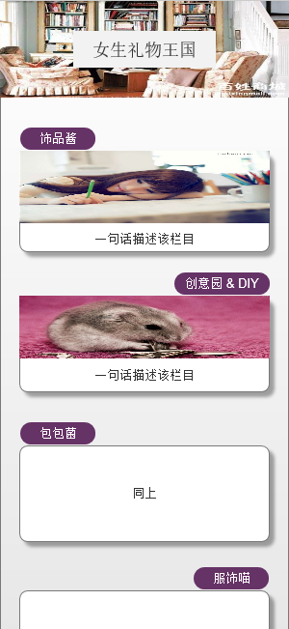  说明：  1）分为四个子版块：饰品酱、创意园+DIY、包包菌、服饰喵；  2）点击事件操作及响应与上述专区相同；  - 男生专区：（标题:男生专区）  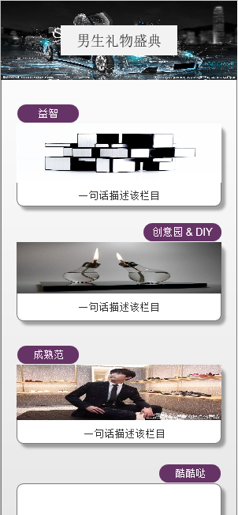  说明：  1）分为四个子版块：益智、创意园+DIY、成熟范、酷酷哒；  2）点击事件操作及响应与上述专区相同；
补充说明 | - 四个专区界面除子版块名称和数据来源不同，其余相同。  - 各版块设计风格与示例相似。

2.小都市

2.1 优先级
中

2.2 特性描述
用户场景 | 用户从微信按钮选择（第二个按钮）
功能描述 | 具有四个子栏目：餐厅（主推）、电影院、KTV、电玩城

2.3 各子栏目描述
用户场景 | 从微信按钮点击小都市→各按钮进入
功能描述 | 聚会场所攻略推荐
优先级 | 中
需求描述 | - 栏目首页：（标题:优咕鱼小都市）  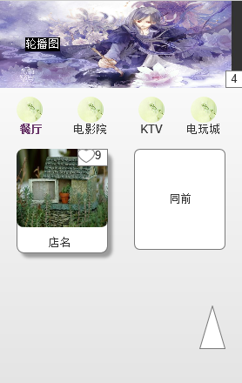  说明：  - 上方图为轮播图，最多可定为4张；  - 从微信按钮进入不同的栏目，四个图标相应页面的文字颜色发生变化；  - 点击右下方图标，回到顶部；  - 点击店铺缩略图或店名：（标题:小都市攻略详情）  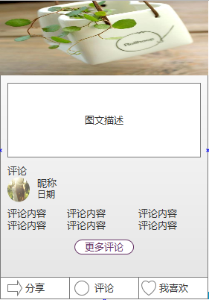  - 小都市推荐攻略的描述详情为管理员在后台（见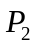）编辑；  - 点击更多评论与下方水平菜单评论与小集市→发现→寻礼启示相同（见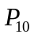）；  - 点击我喜欢，图标样式发生变化，点赞数加1，并将该攻略收藏加入“我的→我喜欢”中；  - 点击分享，提示点击微信右上方图标分享。
补充说明 | 无

3.我的

3.1 优先级
高

3.2 特性描述
用户场景 | 用户从微信按钮选择（第三个按钮）
功能描述 | 具有四个子栏目：申请商家号、关注的掌柜、我喜欢，联系我们（此功能自动回复优咕鱼联系方式即可）

3.3 各子栏目描述

3.3.1 申请商家号
用户场景 | 从微信按钮我的→申请商家号进入
功能描述 | 可通过申请商家号获取发布商品的权限，审核通过后通过私下联系给予商家后台授权码。
优先级 | 高
需求描述 | - 申请商家号首页：（标题:申请优咕鱼商家号）  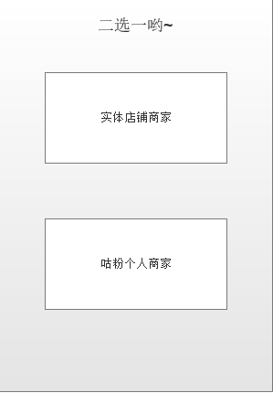  - 点击选择实体店铺商家：（标题:实体店铺商家申请）  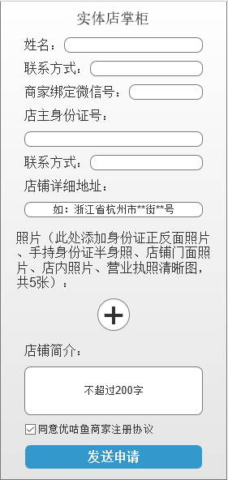  - 点击选择咕粉个人商家：（标题:咕粉个人商家申请）  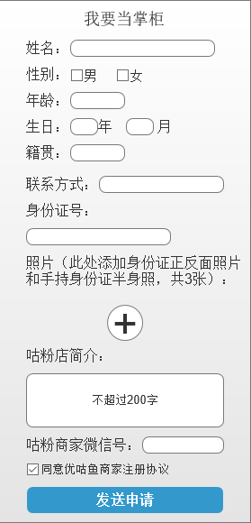
补充说明 | 1.申请提交到后台，审核人员登录后台查看，审核通过后工作人员联系相应商家。

3.3.2 关注的掌柜
用户场景 | 从微信按钮我的→关注的掌柜进入
功能描述 | 通过点击商家详情中“我也关注”按钮关注的店家（咕粉和实体店铺都放一起）
优先级 | 高
需求描述 | 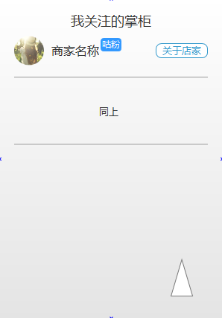  说明：（标题:我关注的掌柜）  - 点击右下方图标，回到顶部。  - 点击关于店家：（标题:关于店家）  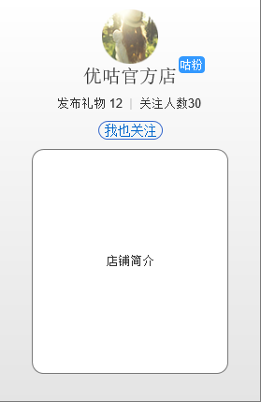
补充说明 | 无

3.3.3 我喜欢
用户场景 | 从微信按钮我的→我喜欢进入
功能描述 | 通过点击商家详情中“我喜欢”按钮或点赞按钮收藏的记录
优先级 | 高
需求描述 | - 首页：  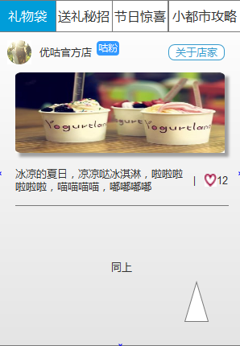  说明：1.此页面的点击事件与小集市→选礼相同（见）  - 点击水平菜单中的送礼秘招：  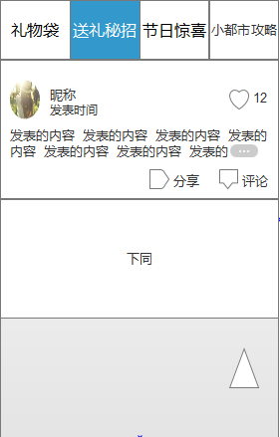  说明：此页面的点击事件与小集市→发现→送礼秘招相同（见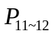）  - 点击水平菜单中的节日惊喜：  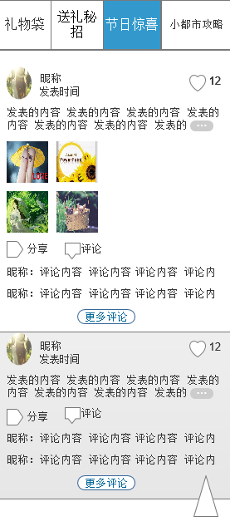  说明：此页面的点击事件与小集市→发现→节日惊喜相同（见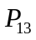）  - 点击水平菜单中的小都市攻略：  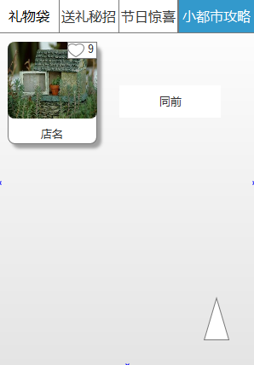  说明：此页面的点击事件与小都市（见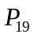）
补充说明 | - 默认初始页面为礼物袋；  - 右下方有三角形图标的界面，都有点击图标回到顶部功能；  3.界面标题都为我喜欢的。
- 后台（PC端）

4.1 优先级

高

4.2 特性描述
用户场景 | 管理员操作和商家发布商品操作
功能描述 | 管理员后台：发布小都市攻略，审核商家申请。  商家后台：发布商品，查看订单情况。每个商家拥有唯一授权码。

4.3 各子栏目描述

4.3.1 管理员后台
用户场景 | 登录账号进入
功能描述 | 发布小都市攻略，审核商家申请。
优先级 | 高
需求描述 | - 首页：  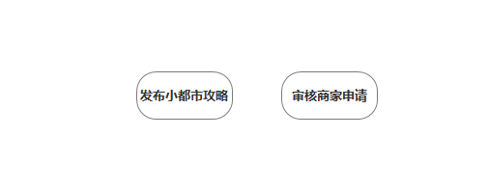  - 点击发布小都市攻略：  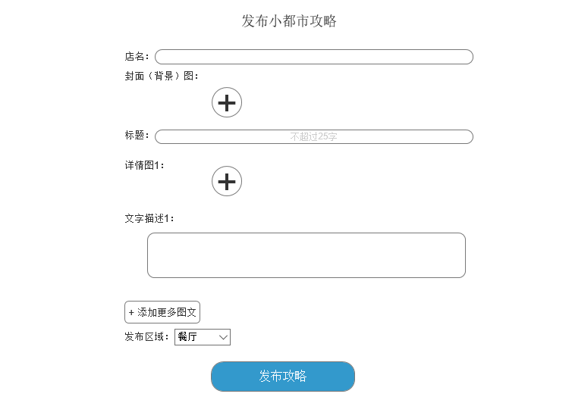  3.审核商家号申请可根据商家号申请表单（见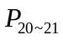）所填项目列一个表格。
补充说明

4.3.2 商家后台
用户场景 | 登录账号进入
功能描述 | 发布商品，查看订单情况。
优先级 | 高
需求描述 | 1.首页：  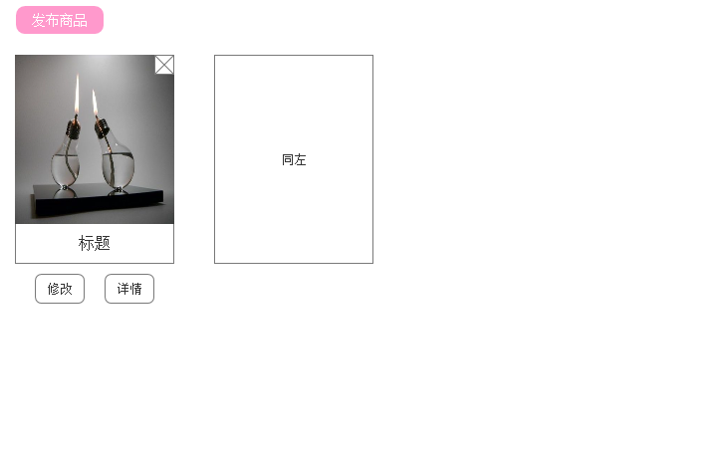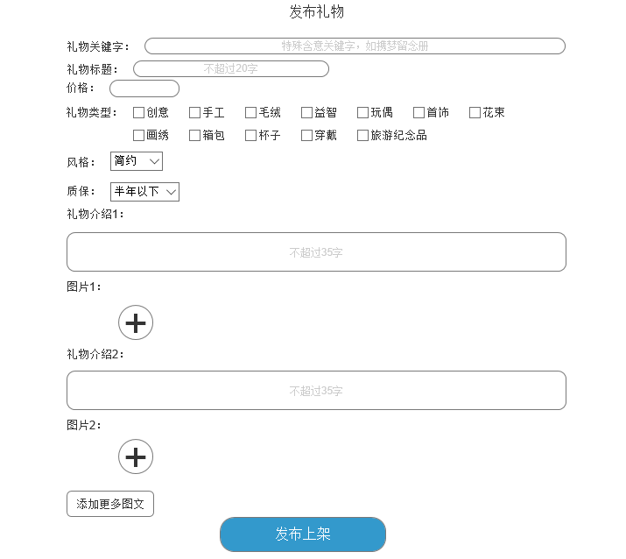  2.点击发布商品：  3.点击修改，回到发布商品页面，可对商品信息进行修改；  4.点击详情，可根据订单表单（见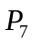）所填项目列一个表格。  5.点击缩略图右上角的删除图标，可删除该商品。

5.其他（可在PC端进行）

5.1 优先级
高

5.2 特性描述
用户场景 | 管理员操作
功能描述 | 管理员可进行推送商品到特定版块、删除已发布商品的操作、修改商家发布商品的相关描述（此功能可选择是否做出来）

5.3 详情描述

5.3.1 推送
用户场景 | 管理员从PC端操作所有商品或在微信端操作
功能描述 | 推送商品到特定版块（生日专区和节日专区）
优先级 | 高
需求描述 | 推送弹框（界面）：  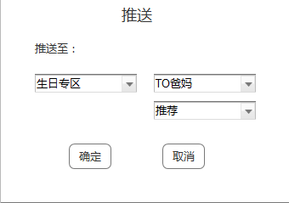  说明：  - 选择左侧下拉框（生日专区，节日专区），根据左侧下拉框的选择出现右边对应的下拉框；  - 选择生日专区，出现右侧下拉框1（TO爸妈、TO男票or女票、TO闺蜜or基友、TO室友）；选择节日专区，出现右侧下拉框2（推荐、个性主题、创意优咕）。  - 点击确定，该商品被推送到相应版块；  - 点击取消则取消推送。
补充说明 | 该功能可在PC端后台实现，也可选择在微信端直接实现

5.3.2 删除
用户场景 | 管理员从PC端操作所有商品或在微信端操作
功能描述 | 删除店家发布的不合格产品
优先级 | 高
需求描述 | 可实现删除店家发布的不合格产品即可
补充说明 | 该功能可在PC端后台实现，也可选择在微信端直接实现

5.3.3 修改（此功能可选择是否做出来）
用户场景 | 管理员从PC端操作所有商品或在微信端操作
功能描述 | 修改店家发布的商品描述
优先级 | 高
需求描述 | 可实现修改店家发布的商品描述即可
补充说明 | 该功能可在PC端后台实现，也可选择在微信端直接实现

